**HPImplementar impresoras mediante GPO**

Para **implementar conexiones de impresora mediante Directivas de Grupo (GPO)** debemos abrir el **Administrador de impresión**.

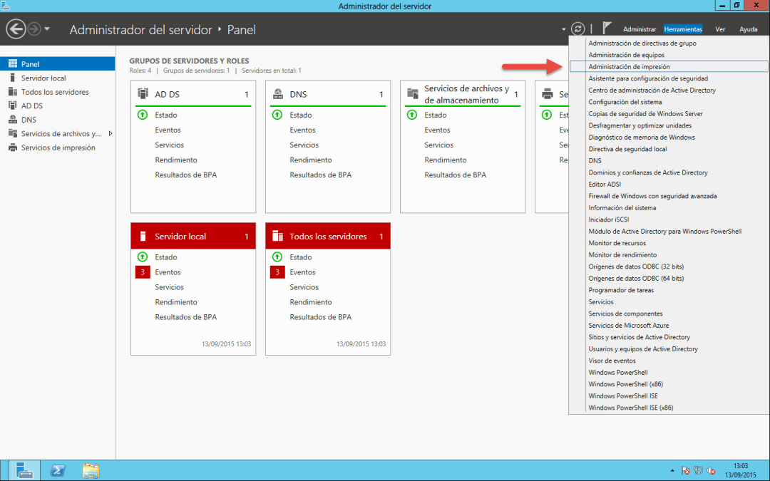Herramientas > Administrador de impresión

Dentro del **Administrador de impresión**, desplegamos el nodo **Servidor de impresión**, seleccionamos nuestro servidor de impresión, dentro de nuestro servidor de impresión seleccionamos el nodo **impresoras**.

En el panel central, nos aparecerá la lista con las impresoras que tenemos instaladas en nuestro servidor de impresión. Seleccionamos la impresora que queremos implementar dentro de la políticas de grupo, y hacemos click derecho del ratón y dentro del menú, seleccionaremos la opción **Implementar con directiva de grupo…**

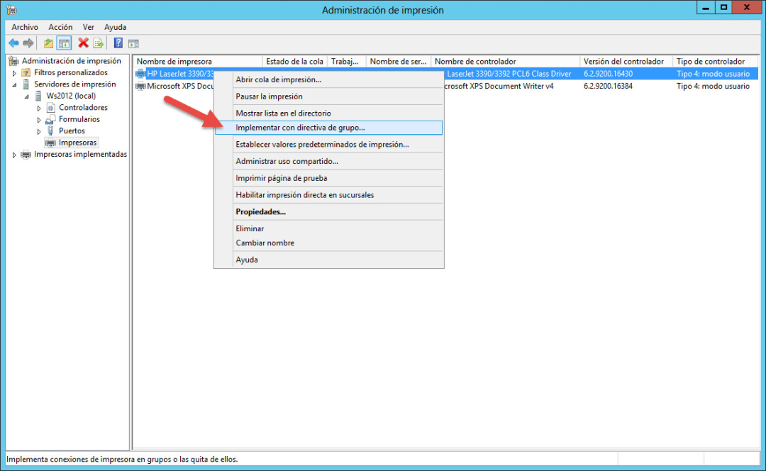

Se nos abrirá la ventana **Implementar con directiva de grupo**.

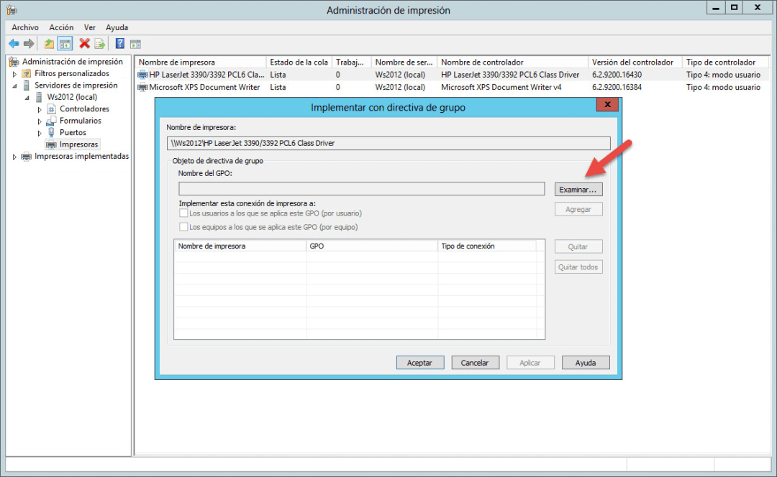En dicha ventana, pulsaremos el botón **Examinar…** para añadir o crear un nuevo objeto de directiva de grupo.

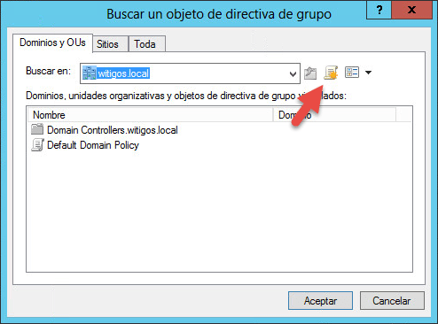

Para crear un nuevo objeto de directiva de grupo, pulsaremos el botón **Crear nuevo objeto de directiva de grupo** (con icono de manuscrito).

Si ya tuviésemos un objeto de directiva de grupo creado con anterioridad, lo seleccionamos y pulsamos el botón **Aceptar**.

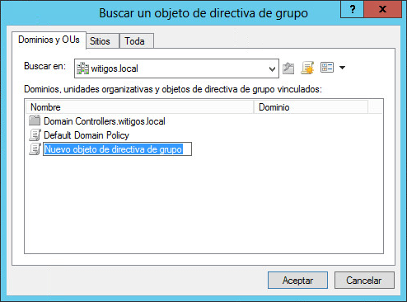Escribimos un nombre descriptivo para el nuevo objeto de la directiva de grupo.

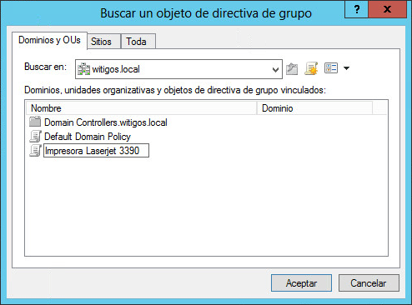

Una vez escrito el nombre del objeto, lo seleccionamos y pulsamos el botón **Aceptar**.

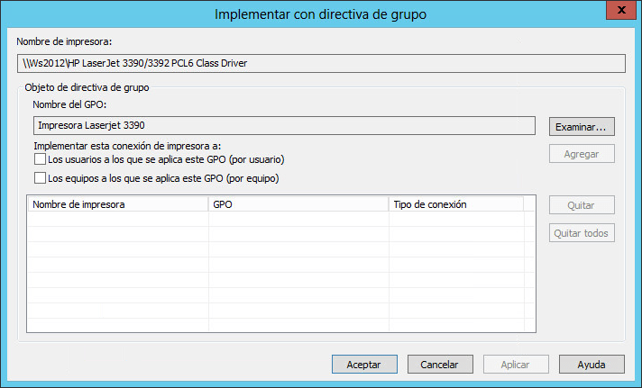

Una vez creado o seleccionado el objeto de directiva de grupo que vamos a utilizar para implementar las conexiones de impresora, debemos especificar si vamos a implementar las conexiones de impresora a los usuarios o en los equipos.

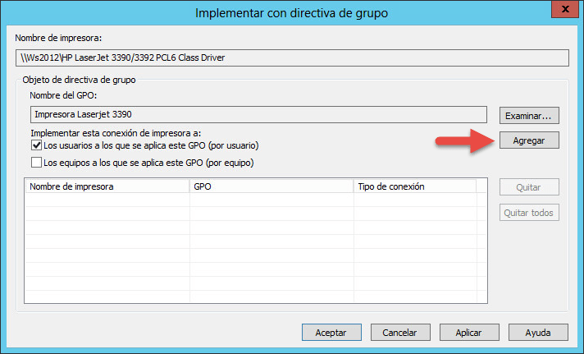

Para implementar **a grupos de usuarios** para que puedan acceder a las impresoras desde cualquier computadora en la que inicien sesión, seleccionamos la casilla de verificación **Los usuarios a los que se aplica este GPO (por usuario)**.

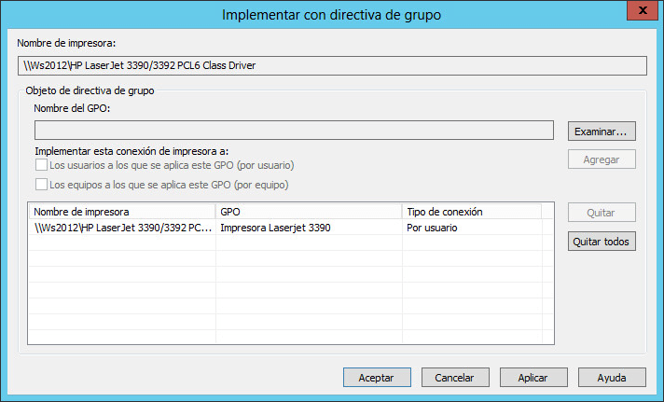

Una vez establecido como se implementarán las conexiones de impresora, pulsamos el botón **Aceptar** para finalizar el proceso.

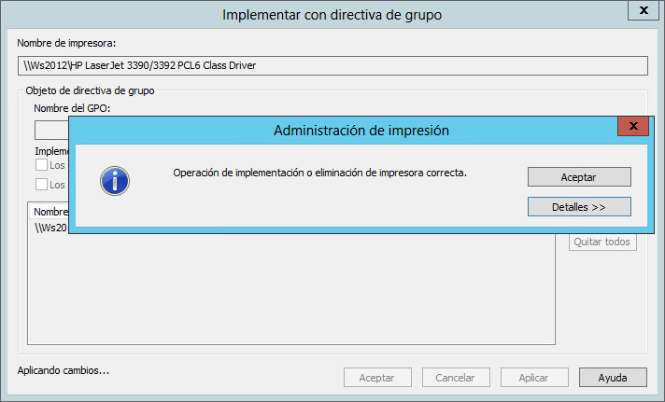

Si queremos comprobar si el proceso ha ido correctamente, podemos comprobar-lo desde el **Administrador de impresión** a través del nodo **Impresoras implementadas**.

Si seleccionamos el nodo, en el panel central del **Administrador de impresión**, vemos que la impresora seleccionada, está implementada por equipo, en el servidor de impresión Ws2012 mediante la directiva de grupo “Impresora Laserjet 3390”.

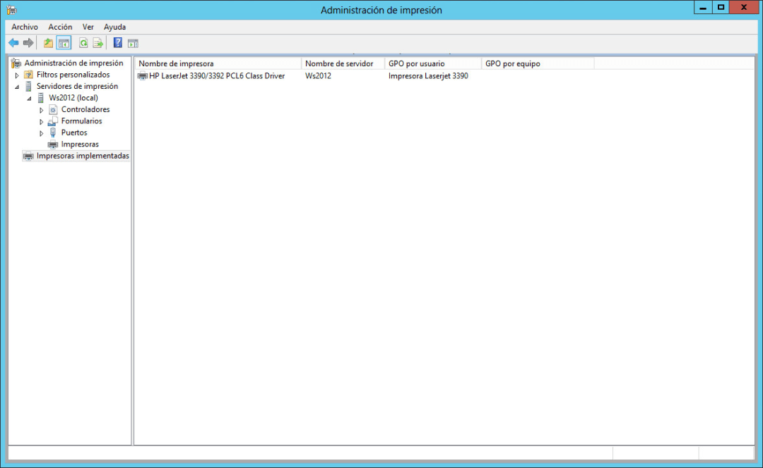

Si dejásemos la implantación así, **todos los usuarios** autentificados del dominio tendrían una conexión con la impresora. Ya que por defecto en el objeto de directiva de grupo, en el apartado **filtrado de seguridad**, hay añadido un filtro que es **Usuarios autentificados**.

Si deseamos establecer usuarios específicos a la directiva, deberemos borrar el filtro que viene por defecto y agregar manualmente los usuarios o grupos de usuarios que tendrán acceso a la impresora.

**2-. Agregar usuarios del dominio al objeto de directiva de grupo**

El último paso para implementar automáticamente las conexiones de impresora sobre usuarios específicos del dominio, es agregar los usuarios o grupos de usuarios al filtro de seguridad del objeto de directiva de grupo que hemos creado en el paso anterior.

Para ello, abrimos el **Administrador de directivas de grupo**.

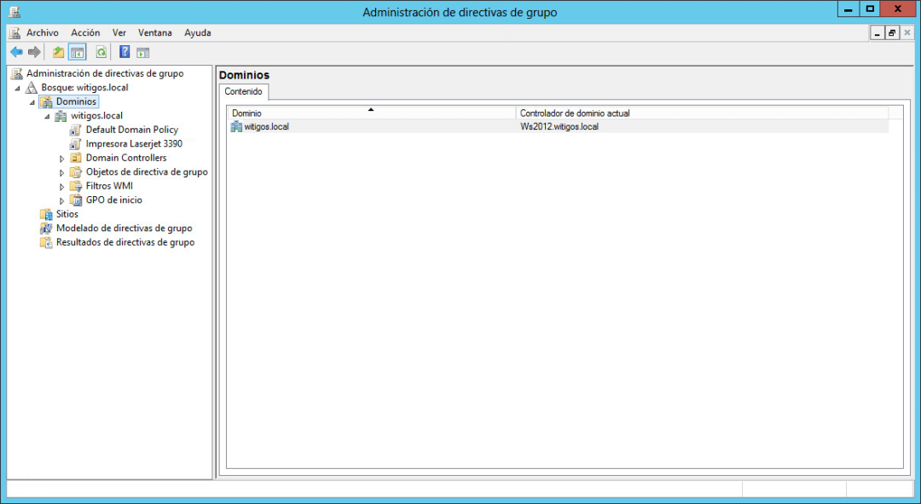Desplegamos el nodo perteneciente a nuestro dominio, para seleccionar la directiva de grupo **Impresora Laserjet 3390**.

Al seleccionar el objeto de directiva de grupo, en el panel central, vemos que en la parte de abajo, hay una sección que se llama **Filtrado de seguridad**.

Llegados a este punto, debemos **borrar el filtro** definido por defecto (**Usuarios autentificados**) pulsando el botón **Quitar** y **añadir manualmente los usuarios** o grupos de usuarios que tendrán disponible esa conexión con la impresora.

Para agregar usuarios o un grupo de usuarios pulsamos el botón **Agregar…**

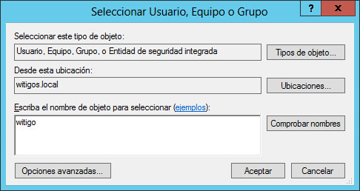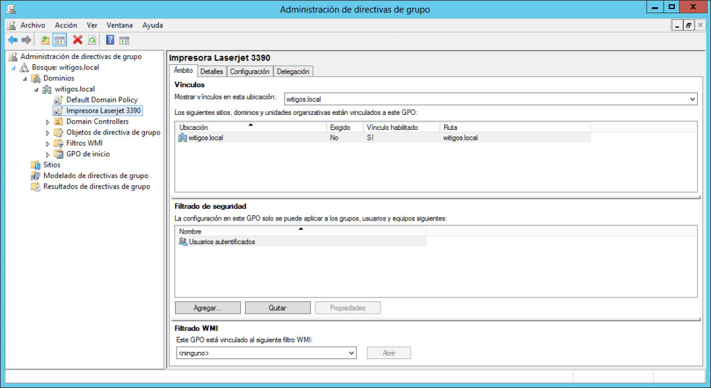

Escribimos en el cuadro de búsqueda el nombre del usuario, y pulsamos el botón **Comprobar nombres**.

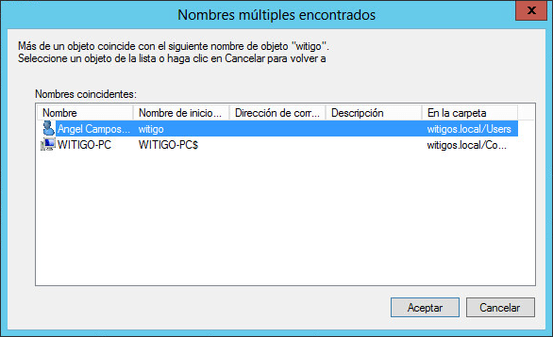

Seleccionamos de la lista el **nombre del usuario** que queremos agregar al filtro de seguridad de la directiva de grupo y pulsamos el botón **Aceptar**.

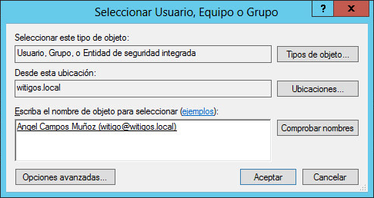

Para finalizar, pulsamos el botón **Aceptar**.

Desde este momento el usuario seleccionado (Witigo en mi caso) tendrá disponible una conexión a la impresora instalada y compartida en el servidor de impresión sea cual sea el ordenador en el que inicie sesión de usuarios.

